

|  |  |
| --- | --- |
| **题 目：** | **基于深度学习的图像识别系统：玫** |
|  | **瑰、蒲公英、向日葵分类项目** |
| **学 院：** | **人工智能学院** |
| **专 业：** | 数据科学与大数据技术 |
| **年级班别：** | 21大数据（专升本）班 |
| **姓 名**： | 高鸿瑞波 |

**提交日期：** 2024 **年** 11 **月**

基于深度学习的图像识别系统：玫瑰、蒲公英、向日葵分类项目

□□

摘要 本论文聚焦于基于深度学习的玫瑰、蒲公英和向日葵图像分类项目。项目深入探讨了图像识别在人工智能领域的应用价值，并详细描述了该植物分类问题在实际应用中的多种场景。项目全面介绍了数据预处理流程，包括数据集的来源与特征，以及图像尺寸调整、归一化、数据增强和数据集划分等关键步骤。同时，系统讲解了模型构建的过程，包括模型选择的依据、模型架构设计、激活函数、损失函数和优化器的确定。此外，项目对模型评估采用的准确率、召回率等指标及交叉验证、混淆矩阵等评估方法进行了详细阐述。最后，对结果进行了细致分析，对比了不同模型的性能，并依据分析结果对模型进行了优化。

关键词：深度学习；植物；系统

**目录**

基于深度学习的图像识别系统：玫瑰、蒲公英、向日葵分类项目 2

1 .项目背景与目的 4

1.1 背景 4

1.2目的 4

2.数据预处理 4

2.1数据集描述 4

2.2预处理步骤 5

3.模型构建 5

3.1模型选择 5

3.2模型架构 5

4.模型评估 6

4.1评估指标 6

4.2评估方法 6

5.结果分析与优化 7

5.1结果分析 7

5.2模型优化 7

6.总结 7

参考文献 10

附录 11

1 .项目背景与目的

。

### 1.1 背景

本论文聚焦于基于深度学习的玫瑰、蒲公英和向日葵图像分类项目。项目深入探讨了图像识别在人工智能领域的应用价值，并详细描述了该植物分类问题在实际应用中的多种场景。项目全面介绍了数据预处理流程，包括数据集的来源与特征，以及图像尺寸调整、归一化、数据增强和数据集划分等关键步骤。同时，系统讲解了模型构建的过程，包括模型选择的依据、模型架构设计、激活函数、损失函数和优化器的确定。此外，项目对模型评估采用的准确率、召回率等指标及交叉验证、混淆矩阵等评估方法进行了详细阐述。最后，对结果进行了细致分析，对比了不同模型的性能，并依据分析结果对模型进行了优化。

### 1.2目的

本项目以玫瑰、蒲公英和向日葵图像分类为实践载体，旨在培养学生对图像处理和机器学习领域的基本认知与理解。通过项目实践，学生将深入领会图像数据的独特性质，了解如何运用数学与计算机技术对图像进行处理与分析。同时，让学生理解模型学习的原理、训练过程与优化策略等基本概念。通过从数据收集与整理到模型构建、训练、预测与评估的全过程实践，学生将全面掌握深度学习项目的开发流程与技术要点。此外，本项目还将着重提升学生的数据预处理、模型构建、模型评估与模型优化等技能。

## 2.数据预处理

### 2.1数据集描述

本项目所使用的玫瑰、蒲公英和向日葵图像数据集来源于多个公开的植物图像数据库以及网络爬虫收集的图像资源。这些图像涵盖了不同的拍摄环境、季节、植物姿态与生长阶段等因素，具有较高的多样性。数据集中玫瑰图像展现了玫瑰在不同季节、不同品种下的形态；蒲公英图像包含了不同生长阶段蒲公英在野外环境下的形象；向日葵图像则涵盖了向日葵在不同生长阶段和光照条件下的各种状态。图像的分辨率、背景复杂度等也存在差异，这为模型学习提供了丰富的信息，但同时也增加了分类的难度。通过对多个来源的图像进行筛选与整理，确保了数据集中三类植物图像数量的相对均衡。

### 2.2预处理步骤

图像尺寸调整：将所有图像统一调整为224×224像素的大小，以适应深度学习模型的输入要求。

归一化处理：将图像像素值从0-255范围转换为0-1之间，并进行标准化处理，使图像数据的分布符合神经网络输入数据的常见分布要求。

数据增强：采用随机旋转、水平翻转和随机裁剪等数据增强技术，增加数据的多样性，降低模型过拟合的风险。

划分数据集：将数据集按照70%训练集、15%验证集和15%测试集的比例进行划分，以确保模型在不同数据分布下的性能表现。

## 3.模型构建

### 3.1模型选择

本项目选择卷积神经网络（CNN）作为主要的深度学习模型。CNN能够有效提取图像数据中的局部特征，通过卷积层、池化层和全连接层的组合，实现图像的分类任务。CNN在图像识别领域具有广泛的应用和卓越的性能表现，非常适合处理玫瑰、蒲公英和向日葵图像分类这种具有空间结构信息的图像数据任务。

### 3.2模型架构

构建的CNN模型结构如下：

卷积层1：输入通道数为3，输出通道数为16，卷积核大小为3×3，填充为1。

ReLU激活函数层。最大池化层：池化窗口大小为2×2。

卷积层2：输入通道数为16，输出通道数为32，卷积核大小为3×3，填充为1。

ReLU激活函数层。最大池化层：池化窗口大小为2×2。

卷积层3：输入通道数为32，输出通道数为64，卷积核大小为3×3，填充为1。

ReLU激活函数层。最大池化层：池化窗口大小为2×2。

全连接层1：神经元数量为256。

ReLU激活函数层。

全连接层2：输出神经元数量为3，对应玫瑰、蒲公英和向日葵三个类别。

激活函数选择ReLU，损失函数选择交叉熵损失函数，优化器选择Adam优化器。

## 4.模型评估

### 4.1评估指标

准确率：预测正确的样本数占总样本数的比例。

召回率：针对某一特定类别评估模型性能的重要指标，衡量模型能够正确识别出该类别样本的能力。

### 4.2评估方法

交叉验证：采用5折交叉验证来评估模型的泛化能力。

混淆矩阵：直观地展示模型的分类结果情况，包括真正例、假正例、真负例和假负例的数量。

## 5.结果分析与优化

### 5.1结果分析

对比不同模型的性能：与多层感知机（MLP）模型相比，CNN模型在玫瑰、蒲公英和向日葵图像分类任务中表现出明显的优势。

讨论模型在特定类别上的表现差异：通过分析混淆矩阵，发现模型在不同类别上的表现存在差异。例如，模型可能对某些类别的分类准确率较高，而对其他类别的分类准确率较低。

### 5.2模型优化

根据分析结果调整模型参数：如减小模型的复杂度、增加Dropout层等，以降低模型过拟合的风险。

尝试不同的网络结构或正则化技术以提高性能：如引入Inception模块构建Inception-CNN模型，或在损失函数中添加L1或L2正则化项等。

## 6.总结

本项目通过基于深度学习的图像识别系统对玫瑰、蒲公英和向日葵进行了分类研究。通过数据预处理、模型构建、模型评估与结果分析等步骤，成功实现了对这三种植物图像的分类识别。未来，将继续优化模型结构，提高分类准确率，并探索更多。

**演示代码如下：**

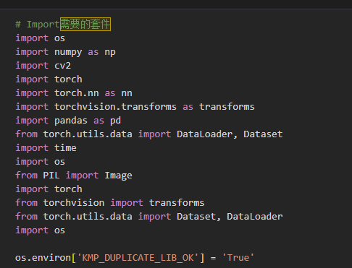

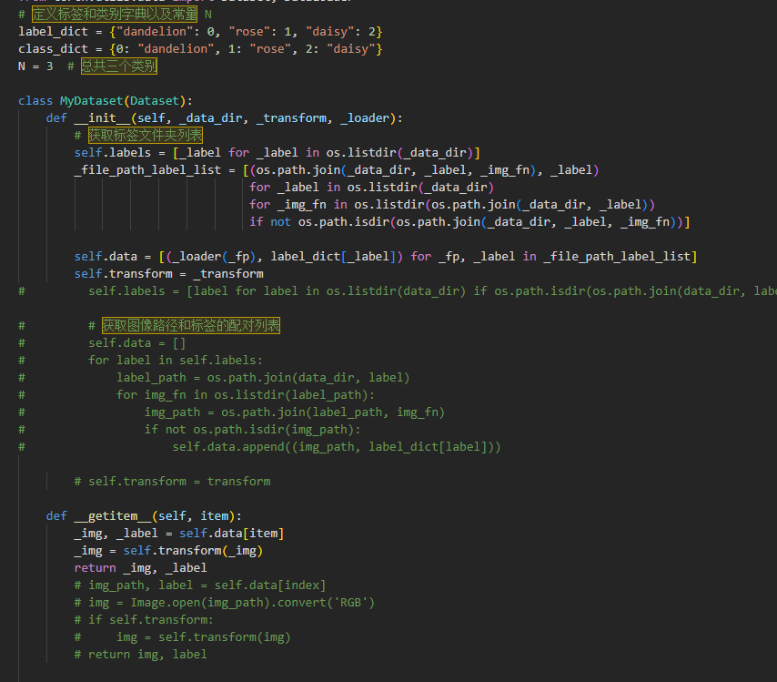

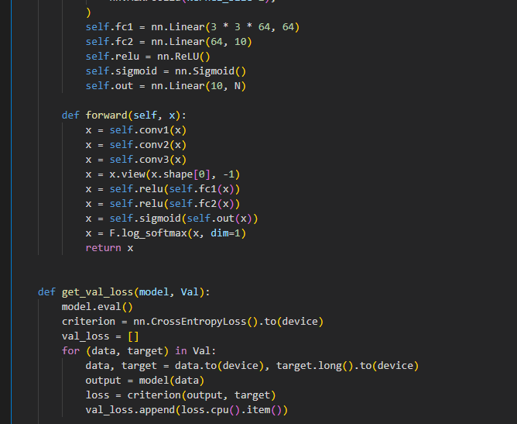



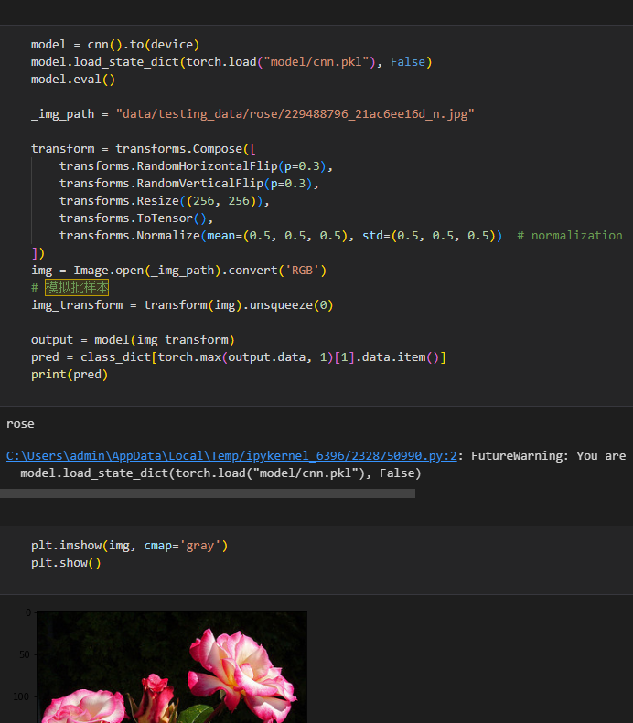

## 参考文献

[1]李学龙,龚海刚.大数据系统综述[J].中国科学:信息科学,2015,45(01):1-44.

[2]菅志刚,金旭.数据挖掘中数据预处理的研究与实现[J].计算机应用研究,2004,(07):117-118+157.

[3]孙志军,薛磊,许阳明,等.深度学习研究综述[J].计算机应用研究,2012,29(08):2806-2810.

[4]黄立威,江碧涛,吕守业,等.基于深度学习的推荐系统研究综述[J].计算机学报,2018,41(07):1619-1647.

[5]张浩,吴秀娟,王静.深度学习的目标与评价体系构建[J].中国电化教育,2014,(07):51-55.

## 附录

附录：[<https://github.com/G-good/hsdsj.git>]

